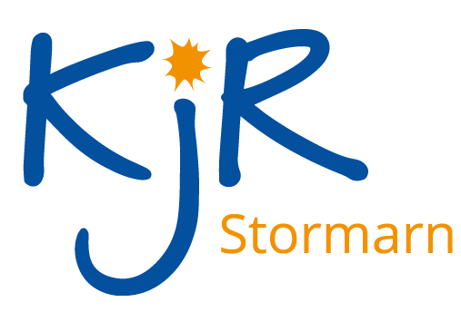
Dokumentation 2017

Servicestelle internationale Jugendarbeit
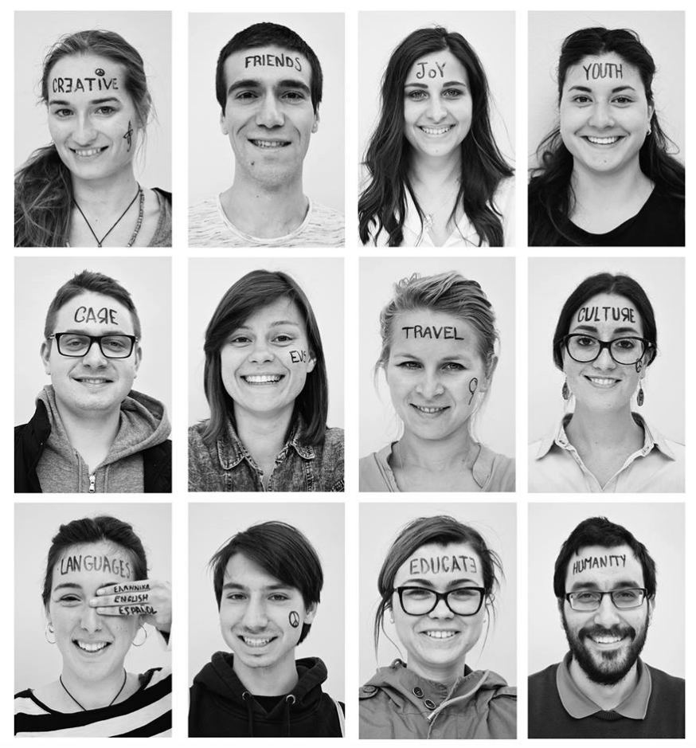
EFD’ler Lovis mit vielen seiner Mitfreiwilligen

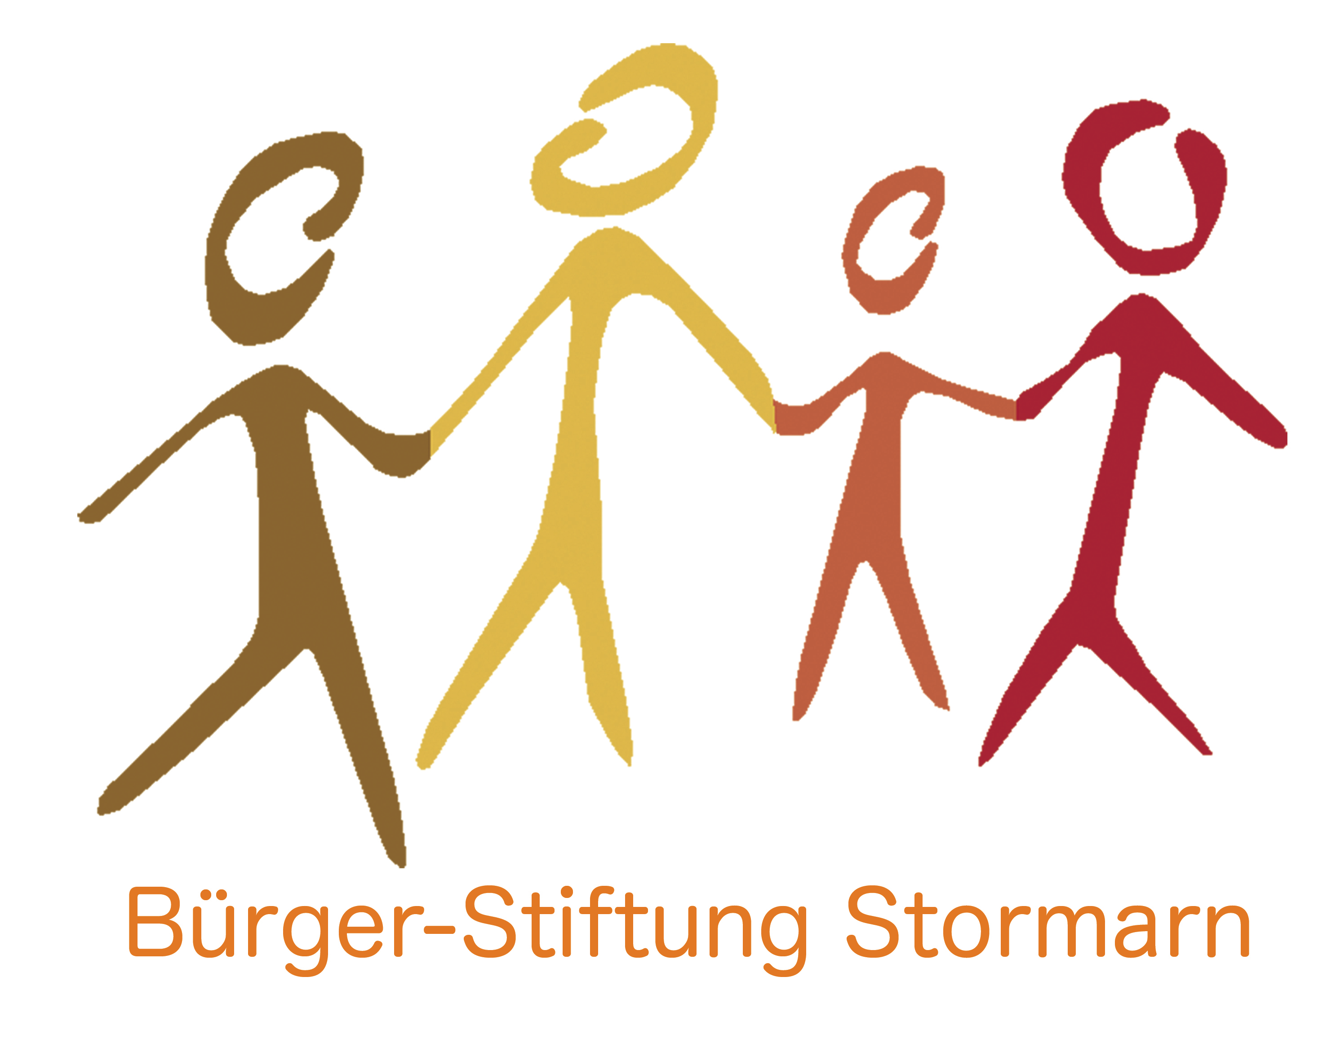

gefördert durch

Servicestelle internationale Jugendarbeit
Bericht 2017

Die Servicestelle internationale Jugendarbeit (SIJ) als Kooperationsprojekt des Kreisjugendringes mit der Bürgerstiftung Stormarn geht in ihr 11tes Jahr. Die Förderung der Bürgerstiftung wird zur Unterstützung der Servicestelle verwandt. Mittel für die konkreten Projekte (Seminare, Vorbereitungsbesuche, Europäischer Freiwilligendienst, ...) kommen von der Europäischen Kommission durch das Programm Erasmus+ JUGEND IN AKTION. Innerhalb von Erasmus+ ist JUGEND IN AKTION der Programmteil für alle jungen Menschen im Bereich der nicht formalen und informellen Bildung.
Unter dem Motto „Lebenslanges lernen“ unterstützt das Programm JUGEND IN AKTION Projekte, die Jugendlichen und Mitarbeitern der Jugendarbeit Europa verständlicher und zugänglicher machen und ihnen die europäische Union näher bringen. Die Servicestelle agiert als regionaler Infopunkt im europäischen Informationsnetzwerk Eurodesk, das in Deutschland mit über 40 regionalen und lokalen Partnern zusammenarbeitet. Hierbei kooperieren wir mit dem Eurodeskbüro beim Landesjugendring Schleswig-Holstein.
Als regionaler Infopunkt bieten wir zur ersten Orientierung verschiedene Informationen über Freiwilligendienste, internationale Jugendbegegnungen, Jobs und Praktika, Schulaufenthalte und Au-Pair Programme. Da wir auf verschiedenen Informationsveranstaltungen wie etwa „BIZ bei Nacht“ der Agentur für Arbeit, Bad Oldesloe vertreten sind, können dort viele Erstkontakte geknüpft werden. Bei Interesse werden weiterführende Beratungstermine angeboten.
Die Servicestelle bot 2017 wieder einige Teilnahmemöglichkeiten innerhalb von Europa an, wie etwa den europäischen Freiwilligendienst. Die verschiedenen Bereiche, in denen die Servicestelle 2017 vertreten war, werden im Folgenden dargestellt.

Freiwilligendienste:
Langzeitfreiwilligendienste dauern bis zu 12 Monate. Sie sind oft eine sinnvolle Überbrückung zwischen der Schulzeit und der Berufsausbildung bzw. dem Studium und bieten die Möglichkeit, umfassende Erfahrungen in einem Gastland zu sammeln.

2017 wurden mehrere Jugendleiter_innen bei Weltwärts, Aupair, oder Work and Travel von der SIJ begleitet. „Weltwärts" ist ein geförderter Freiwilligendienst des Bundesministeriums für wirtschaftliche Zusammenarbeit und Entwicklung (BMZ), der in den sogenannten Entwicklungsländern stattfindet.
Florian aus Lübeck, war z.B. in unserer Beratung, weil er ein EVS in Dänemark machen wollte. Er hat sich bei unserem Partner in Aalborg beworben, wurde dort aber nicht genommen. Über unsere Vermittlung zur Entsendeorganisation Kultur-Life aus Kiel hat er dann in der Svendborg Ungdomskole in Dänemark einen Platz gefunden.

Aktuelle Entsendungen aus Stormarn in Europa:
- Vanessa (19, Ahrensburg, SC Fudji Ahrensburg) macht ihr EVS ab dem 07.03.2017 in Savona, Italien (11 Monate)
- Mathis (20, Buchholz, Storminibetreuer) macht sein EVS seit dem 18.09.2017 in Keswick, UK
- Maxime (19, Ahrensburg, Storminibetreuer) macht sein EVS seit dem 04.10.2017 in in Nikosia, Zypern (11 Monate)
Begleitung:
- 1 Australien (Schüleraustausch) (Stormini Teamerin)
- 1 Work&Travel Neuseeland (Stormini Betreuerin)

Rückkehrer:
- Lovis (19, Bargteheide, Pfadfinder) hat sein EVS bis zum 15.08.2017 in Nikosia, Zypern gemacht (11 Monate)
- Luca (19, Buchholz, Storminibetreuerin) hat sein EVS bis zum 30.06.2017 in Lleida, Spanien gemacht (10 Monate)

Aussichten 2018
- Das Europäische Solidaritätskorps ist eine neue Initiative der Europäischen Union. Es schafft Möglichkeiten für junge Menschen, an Freiwilligenprojekten oder Beschäftigungsprojekten in ihrem eigenen Land oder im Ausland teilzunehmen, die Gemeinschaften und Menschen in ganz Europa zugutekommen. Es ersetzt den EFD ab 2018. Die Funktion der Entsendeorganisation ist noch nicht endgültig geklärt.

Warum ist ein Europäischer Freiwilligendienst so empfehlenswert?
(von Lovis aus Bargteheide)

„Weil ich heute, im siebten Monat meines Freiwilligendienstes im Kulturzentrum Politistiko Ergastiri, immer noch jeden Tag das Zusammenleben als internationale Wohngemeinschaft genieße und Zypern einfach ein wundervoller Ort ist, um sich aufzuhalten.
Dich erwartet hier eine größtenteils entspannte Arbeit und ein Projekt, das auf der einen Seite wenig Leistungsdruck aufbaut und andererseits Platz für Selbstverwirklichung und Eigeninitiative bietet. Man ist Teil von Veranstaltungen des Kulturzentrums: Theater, Kulturfestivals, Tanzvorführungen, Filmabende und Anderem, kommt mit der örtlichen Gemeinschaft in Kontakt und bekommt selbstverständlich einen tieferen Einblick in die zypriotische Kultur.
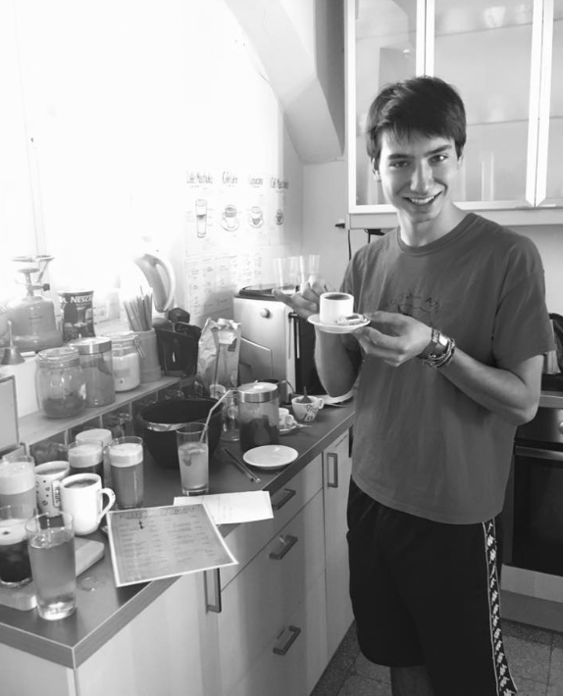
Natürlich beruht diese Schilderung auf meinen ganz persönlichen Erfahrungen. Mir selbst tut die neue Situation hier sehr gut. Es ist das erste Mal, dass ich das Haus meiner Eltern längerfristig verlasse, mehr auf mich allein gestellt bin und zum Beispiel für mich selbst kochen muss. Hier verfliegt die Zeit, weil man schnell wahnsinnig viele neue Eindrücke bekommt. Man lernt ganz nebenbei alles Mögliche voneinander, der internationale Charakter des Programmes bringt einen mit jungen Menschen verschiedenster Herkunft und Hintergründe zusammen, und die Kommunikation fällt leichter als ich anfangs befürchtet habe. Ich glaube, es hat viele Vorteile, mal ein bisschen Abstand zu nehmen; die Distanz macht einem deutlich, was einem wichtig ist und es fällt leichter, sich offen auf Neues einzulassen.
Γεια σας (sowas wie „Hallo ihr alle“ auf Griechisch...)

Meine ersten Wochen im Europäischer Freiwilligendienst 2017
(von Maxime aus Ahrensburg)
Die ersten paar Wochen auf Zypern waren sehr spannend für mich! Wir haben damit angefangen zu lernen wie man den Kaffee und die anderen Getränke in der Kantina zubereitet und das Gebäude für die täglichen Aktivitäten einzurichten und sauber zu halten. Danach gab es die ersten Events wie Film- und Musiknächte bei denen wir ebenfalls helfen. Unsere Aufgabe ist dabei das Vorbereiten und Aufbauen der nötigen Instrumente und der Technik sowie Catering während des Events selbst. Zudem haben wir begonnen erste Änderungen an dem alten System zu planen und umzusetzen. Die Wichtigste bisher war das Menu, für das wir ein neues Design und auch neue Inhalte zusammengestellt haben.
Zugleich war das Wohnen für mich eine große Umstellung, da ich vorher nur mit meinen Eltern gewohnt hatte und nie wirklich länger im Ausland war. Und auch für meine Mitbewohner war es eine ungewohnte Situation da einige von ihnen bisher alleine gelebt hatten und wir nun zu sechst in einer Wohnung waren. Aber die anfänglichen Konflikte wurden relativ schnell beigelegt und wir entschieden uns für gewisse Regelungen für Dinge wie Putzen und Kochen. Natürlich läuft nicht alles immer glatt aber wir sind schnell zu einer Art Familie geworden und unternehmen gerne Dinge miteinander.
Am letzten Wochenende hatten wir das on-arrival training in einem teuren Hotel. Während der vielen interessanten Aktivitäten und Seminaren hatten wir die Chance mehr über die Geschichte und auch aktuelle Probleme in Zypern zu erfahren. Das Wichtigste aber war, dass wir viele andere Freiwillige, zum Teil ebenfalls aus Nikosia und zum Teil aus anderen Orten, kennengelernt haben und viel Spaß mit ihnen hatten. Zudem gab es viele Tipps und Informationen die uns vielleicht in den nächsten Monaten helfen werden Probleme einfacher zu lösen.
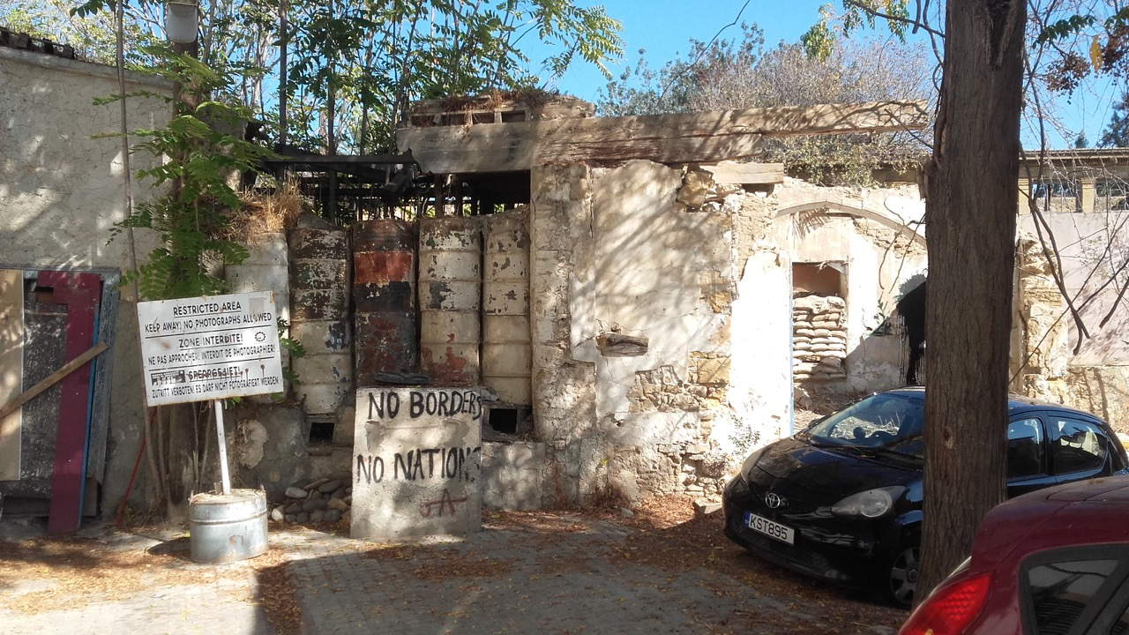
Foto von der innerstädtischen Grenze zwischen EU und Türkei in Nikosia
Generell wirkt die Zeit die ich bisher hier verbracht habe sehr kurz, und ich bin gespannt, was die nächsten Monate für mich bereit halten.

Infoveranstaltungen

  - 1 x Stand + Vortrag bei „FSJ im In- und Ausland“, BIZ Bad Oldesloe (25) 30.03.
  - 1 x Infoabend „Raus von zu Haus“, BIZ Reinbek (15), 20.06.
  - „2018 in die Welt“, Bad Oldesloe (45), 04.07.
  - 1 x „BIZ bei Nacht“ Stand + Vortrag (120) 19.09.
  - Schüleraustauschmesse Ahrensburg (75) 07.10.
Seminare
19.-24.02. Lütjensee, Hands up for Europeers, Training Course for Project Managers. Begleitung durch Herrn Büter-Menke und die Europeer Frau Lohmann.
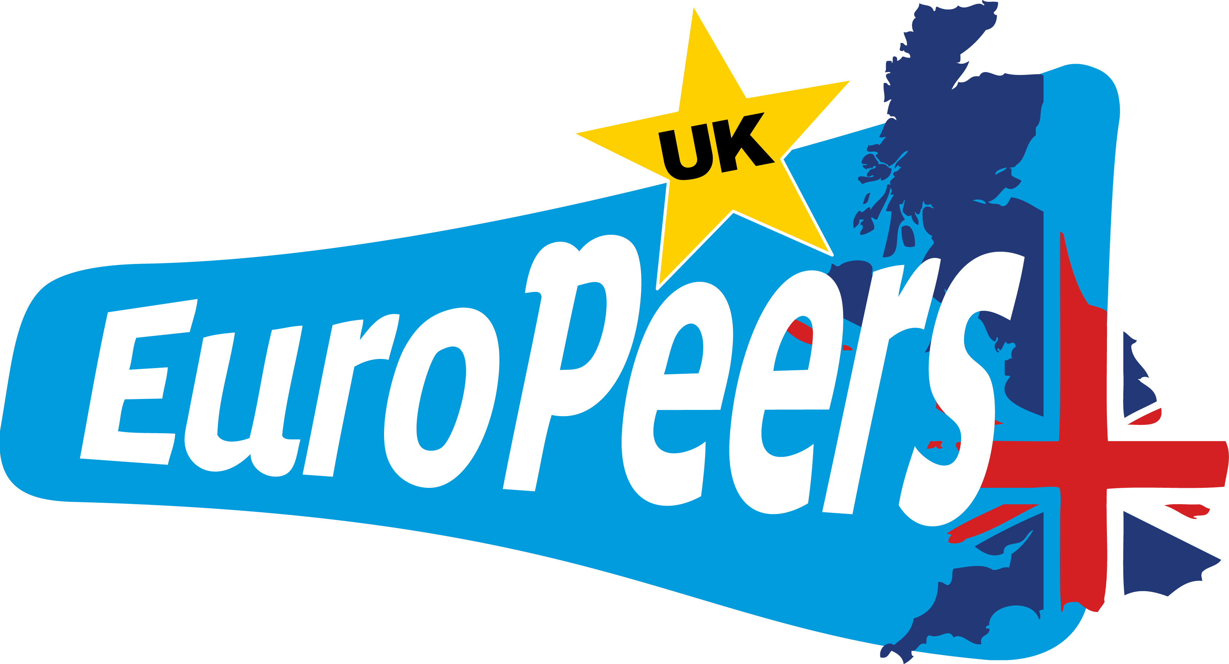
In Kooperation mit unserem britischen Partner „Momentum World“ aus London. Teilnehmende aus BULGARIA, CROATIA, GERMANY, ITALY, POLAND, ROMANIA, SLOVAKIA, SLOVENIA, SPAIN, TURKEY, UNITED KINGDOM. Gefördert aus Erasmus+, Leitaktion 1, Mobilität im Jugendbereich.
27.-30.03. Europe@DJHT Düsseldorf.
Teilnahme von Herrn Büter-Menke am europäischen Fachprogramm im Rahmen des Dt. Jugendhilfetages, mit über 350 Gäste aus Europa und 150 Referent/-innen.



Ein europapolitischer Zwischenruf der Arbeitsgemeinschaft für Kinder- und Jugendhilfe – AGJ: „Politisches Handeln in Europa muss auf der Grundlage von Kinder- und Jugendrechten und mit der Verpflichtung zu einer einmischenden Politik stattfinden, die junge Menschen, ihr Wohlbefinden, ihre gesellschaftliche Teilhabe und ihre Autonomie in den Mittelpunkt stellt. Die bisherige europäische Zusammenarbeit im Jugendbereich hat sich als wichtige Initiative zur Stärkung und Sichtbarmachung von Jugendarbeit und -bildung, Jugendhilfe und -politik in Europa erwiesen.“

07.- 09.07. Nikosia Zypern, LET's Volunteer | 2017-2018.
Vorbereitender Projektbesuch mit EFD Mentor und Freiwilligen. Gelegenheit für den Ahrensburger Maxime, die Kolleg_innen in der Einrichtung und die zukünftigen Mitbewohner_innen in Zypern kennenzulernen.

11.-12.12. Bonn Treffpunkt.EFD.ESK
Auf dem Weg zum Europäischen Solidaritätskorps (ESK): Jahrestagung der EFD-Organisationen Ab 2018 wird das "Europäisches Solidaritätskorps" (ESK) als eigenständiges Programm den Rahmen für solch ein Engagement bieten. Das bewährte Format des Europäischen Freiwilligendienstes wird im ESK aufgehen. Treffen aller akkreditierten Organisationen im Europäischen Freiwilligendienst (EFD) in Deutschland.

Trägerberatung
- Beratungsgespräch mit der Jugendpflege Ahrensburg (Bruno Bröker Haus, Jugendzentrum Hagen) + Stadtjugendring Ahrensburg, zur Entwicklung von Freiwilligenplätzen (Entsendung/Aufnahme) in 2019.
- Beratungsgespräch mit der Jugendpflege Bad Oldesloe zur Entwicklung von Freiwilligenplätzen (Entsendung/Aufnahme) in 2019.
- Beratungsgespräch Abenteuerspielplatz und Naturkindergarten ERLE - Erleben leben e.V., zur Entwicklung von Freiwilligenplätzen (Entsendung/Aufnahme) in 2019.

Partnertreffen
17.05. AG Internationales des Ostsee-Jugendbüros, Kiel
Markus Krajc berichtet über die Aktivitäten des Ostsee-Jugendbüros. Das Ostsee-Jugendbüro ist die Stelle des Landesjugendrings für internationale Jugendarbeit. Die Aktivitäten des OJB lassen sich in vier Bereiche gliedern.
1. Jugendbegegnungen - 2. Fachkräfteaustausche - 3. Eurodesk - 4. Netzwerkarbeit im Ostseeraum

08.06. Bundesweiter Aktionstag zum internationalen Jugendaustausch, Bad Oldesloe. Eine Veranstaltung in Kooperation mit dem Ostseejugendbüro SH.
Alexander Wagner (SPD) und Gero Storjohann (CDU), beide Kandidaten für den deutschen Bundestag aus dem Kreis Stormarn, sprachen am 8. Juni mit jungen Menschen über internationale Jugendarbeit. Im Rahmen des bundesweiten Aktionstags International informierten sie sich über die vielfältigen Erfahrungen und Möglichkeiten internationaler Jugendarbeit und aktuelle Herausforderungen für Jugendverbände und Jugendringe.
„Internationale Jugendarbeit hat mir einen Perspektivwechsel ermöglicht, den ich in Deutschland nicht bekommen hätte“, berichtete Henning Jacobsen, der einen Europäischen Freiwilligendienst in Aserbaidschan geleistet hat. Vincent Hassenstein von der Jugendfeuerwehr in Glinde berichtete von seinen Erfahrungen in einer Jugendbegegnung mit Finnland: „Es war toll zu sehen, wieviel Herzblut und Engagement die Menschen auch in ländlichen Regionen, wo wenig Menschen leben in die Feuerwehrarbeit stecken.“ Friederike Lohmeyer, die ein Jahr in einer Kulturorganisation auf Zypern arbeitete, betonte, dass auch die Auseinandersetzung mit Konflikten einen Wissenszuwachs für das weitere Leben bedeutet. Gero Storjohann und Alexander Wagner konnten diese vielen positiven Erfahrungen aufgrund eigener Erfahrungen in unterschiedlichen Austauschen bestätigen. „Es fehlt jedoch häufig an den entsprechenden Strukturen zur Durchführung internationaler Jugendarbeit“, merkte Uwe Sommer, Geschäftsführer des Kreisjugendrings Stormarn, an. In vielen Kreisen und Kommunen können internationale Austausche nur durch großes ehrenamtliches Engagement realisiert werden.
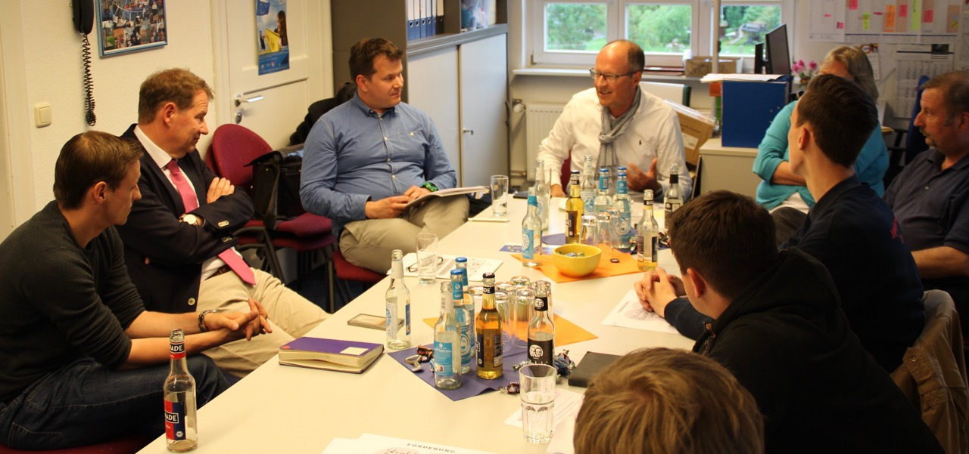
Zahlen 2017 – Übersicht
Im Jahr 2017 sind insgesamt 406 Personen unter 27 Jahren durch Informationsveranstaltungen, Partnertreffen, eine persönlichen Beratung oder per Mail erreicht worden.
Was TN / Anzahl |  | Anzahl/Personen
Anfragen per E-Mail, Telefon  - Interessenbekundungen  - Fragen zur Entsendung  - Fragen über Möglichkeiten eines Freiwilligendienstes  - Fragen nach IJFD, Aupair, EFD, Sprachkurse...p |  | 54 TN
Persönliche Gespräche  - Erstkontakt  - Beratung für Ausreisende EFD’ler  - Schüleraustausch  - Suche von passenden Aufnahmeprojekten  - Hilfestellung beim Motivationsschreiben |  | 30 TN
Infoveranstaltungen  - 1 x Stand + Vortrag bei „FSJ im In- und Ausland“, BIZ Bad Oldesloe (25) 30.03.  - 1 x Infoabend „Raus von zu Haus“, BIZ Reinbek (15), 20.06.  - „2018 in die Welt“, Bad Oldesloe (45), 04.07.  - 1 x „BIZ bei Nacht“ Stand + Vortrag (120) 19.09.  - Schüleraustauschmesse Ahrensburg (75) 07.10. |  | 280 TN
Entsendungen von Freiwilligen (EFD)  - 1 England (Stormini Betreuer)  - 1 Italien (Ahrensburg)  - 1 Zypern (Stormini Betreuer)  Begleitung von Freiwilligen  - 1 Schüleraustausch, Australien (Stormini Betreuerin)  - 1 Work&Travel, Neuseeland (Stormini Betreuerin)  Rückkehrer_innen EFD:  - 1 Zypern (Pfadfinder aus Bargteheide)  - 1 Spanien (Stormini Betreuerin)  Die Entsendung in Freiwilligendienste wie Weltwärts, Kulturweit, IJFD laufen über größere Träger in Deutschland. Auch Au-Pair wird direkt von bundesweit aktiven Organisationen vermittelt. |  | 8 TN
19.-24.02. Lütjensee, Hands up for Europeers |  | 18 TN
27.-30.03. Europe@DJHT Düsseldorf |  | 1 TN
17.05. AG Internationales des Ostsee-Jugendbüros, Kiel |  | 1 TN
08.06. Bundesweiter Aktionstag zum internationalen Jugendaustausch Bad Oldesloe |  | 11 TN
07.-09.07 Vorbereitender Planungsbesuch EFD auf Zypern |  | 2 TN
11.-12.12. Bonn Treffpunkt.EFD.ESK |  | 1 TN

